УТВЕРЖДАЮ:
СОГЛАСОВАНО:
Зам. Директора по управлению
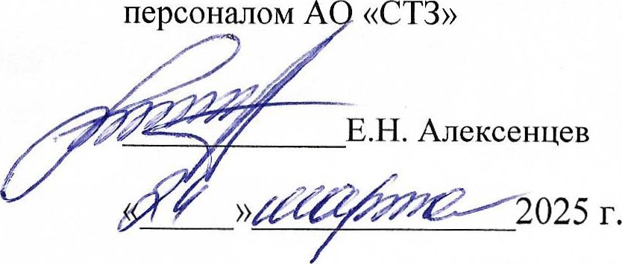
Руководитель ФСК АО «СТЗ»
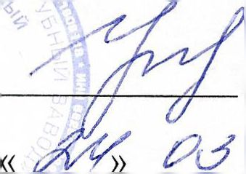
2025 г.
О.Е. Улагова

ПОЛОЖЕНИЕ

О VIII ОТКРЫТОМ ЧЕМПИОНАТЕ
ПО ПЛАВАНИЮ В КАТЕГОРИИ «MASTERS»
г. Полевской 17-18 мая 2025 г.
- Цель и задачи
- популяризация и развитие плавания среди жителей Уральского региона и России;
- вовлечение в спортивную жизнь бывших спортсменов и любителей плавания;
- пропаганда здорового образа жизни и достижений пловцов ветеранов;
- создание и укрепление дружественных связей между спортсменами и клубами любителей плавания.
- Сроки и место проведения
Соревнования проводятся 17-18 мая 2025 г. в бассейне ФСК. АО «СТЗ» (бассейн 25 м, 6 дорожек, полуавтоматический хронометраж), по адресу Свердловская обл., г. Полевской, ул. Коммунистическая, 31.
-17 мая - разминка в 11:00 часов, старт в 11:30 часов
-18 мая - разминка в 9:30 часов, старт в 10:00 часов
День приезда и регистрация 16 мая с 16:00 до 17:00 часов и И мая с 09:15 до 10:15 часов в здании бассейна ФСК АО «СТЗ».
На мандатной комиссии каждый участник обязан:
- заполнить и сдать заявление о личной ответственности за состояние своего здоровья во время соревнований (Приложение № 1);
- представить справку о допуске к спортивным соревнованиям;
- предъявить документ удостоверяющий личность;
- оплатить стартовый взнос, в размере 600 рублей за каждый вид многоборья и эстафетного плавания, и/или 1500 рублей за дистанцию 800 в/ст. Спортсмены от 70 лет и старше от взносов освобождаются.
- Условия проведения соревнований
В соревнованиях принимают участие спортсмены и любители плавания старше 25 лет, закончившие активные выступления за профессиональные команды.
Соревнования проводятся как личное первенство по многоборью одним способом (50 и 100 одним способом или 100 и 200 кпл) в каждой возрастной категории среди мужчин и женщин. Первенство на дистанции 800 в/с проводится отдельно в каждой возрастной категории среди мужчин и женщин.
Каждый участник может выступать в любых видах многоборья.

Соревнования проводятся в соответствии с правилами FINA (Международной федерации плавания) для категории «Мастерс»:
- каждый участник несет личную ответственность за состояние своего здоровья во время соревнований;
- в индивидуальных номерах программы участники выступают в следующих возрастных группах среди мужчин и женщин (принадлежность к возрастной группе определяется по состоянию на 31 декабря 202^года):
55-59 1970-1966 гг.рожд.
25-29
30-34
35-39
40-44
45-49
50-54
2000-1996 гг.рожд. 1995-1991 гг.рожд. 1990-1986 гг.рожд. 1985-1981 гг.рожд. 1980-1976 гг.рожд.
60-64 1965-1961 гг.рожд.
65-69 1960-1956 гг.рожд.
70-74 1955-1951 гг.рожд.
75-79 1950-1946 гг.рожд.
1975-1971 гг.рожд. 80 и старше 1945 г.рожд. и старше.
- в эстафетах команды клубов выступают в следующих возрастных группах:
- мужчины - 100-159 лет, 160-199 лет, свыше 200 лет; женщины - абсолютная;
- для заплыва на дистанции 800 в/ст 4 возрастные группы:
15-25 2010-2000 гг.рожд. 36-45 1989-1980 гг.рожд.
26-35 1999-1990 гг.рожд. 46 и старше 1979 г.рожд. и старше.
- в заплывах на все дистанции осуществляется правило одного старта (старт участникам дается независимо от фальстарта, а участник, совершивший его, снимается с дистанции);
- старт разрешается принимать с бортика бассейна или из воды.
- Организация и проведение соревнований
Руководство соревнованиями осуществляется ФСК АО «СТЗ». Главный судья соревнований - Костарев С.С.
Главный секретарь соревнований - Нурдинова Н.И.
5. Программа соревнований
17 мая | 18 мая /
50 м в/с  50 м брасс  100 м н/сп  100 м батт  200 м кпл  4x50 м в/с (м, ж) | 50 м батт /'  50 м н/сп  100 м брасс  100 м в/с  100 м кпл  4x50 м кпл (м, ж) разминка 15 мин. 800 м в/с

- Условия подачи заявок
Технические заявки на участие с предварительными результатами, для формирования стартовых протоколов принимаются до 12 мая 2025 г. в формате «LXF», по электронной почте nni2107@mail.ru. shturm swim@mail.ru
Участники открытого чемпионата смогут, получить на мандатной комиссии данное положение с оригиналом печати.

- Награждение
Победители и призеры в каждом виде многоборья в индивидуальном плавании в каждой возрастной группе среди мужчин и женщин определяются по таблице очков FINA.
Победители и призеры в каждом виде многоборья в индивидуальном плавании в каждой возрастной группе награждаются, медалями.
На дистанции 800 в/с зачет проводится отдельно. Каждый участник получает памятный подарок. Победители в абсолютном зачете среди мужчин и женщин награждаются специальными призами от организаторов. Победители и призеры в каждой возрастной группе награждаются грамотами и памятными призами.
В эстафетном плавании победители в каждой возрастной группе награждаются кубками.
- Финансирование
Расходы по командированию участников (проезд, размещение, питание, оплата стартовых взносов) несут сами спортсмены или командирующие организации.
- Обеспечение безопасности участников и зрителей
Обеспечение безопасности участников и зрителей осуществляется согласно требованием Правил обеспечения безопасности при проведении официальных спортивных соревнований, утвержденных постановлением Правительства Российской Федерации от 18 апреля 2014 г. №353.
Ответственными за соблюдение норм и правил безопасности при проведении соревнований является Администрация ФСК АО «СТЗ». Ответственность за здоровье и сохранность жизни участников в дни соревнований возлагается лично на участников соревнований.
- Размещение участников
Проживание и питание участников соревнований планируется на лыжной базе ФСК АО «СТЗ» по адресу г. Полевской, ул. Павлика Морозова 31/Б. Стоимость проживания на лыжной базе ФСК АО «СТЗ» приведено в приложении 2.
Заявки на проживание и питание необходимо подать до 12 мая 2025 г. по тел. 7-59-56 (администратор), 7-53-30 (вахта), тел. 3-40-50 (Кафе «Изумруд»).

Контактное лицо Пермяков Александр Вячеславович, телефоны: 8-904-54-79-482, shturm swim@mail.ru
Данное положение является официальным вызовом на соревнования
Заявление

Я,
(фамилия, имя)
заявляю о своём участии в VIII-м Открытом чемпионате в категории «Мастерс» 2025 года. Я ознакомлен(а) с Правилами соревнований ФИНА, а также с Положением о данных соревнованиях. Медицинских противопоказаний не имею.
В случае получения во время соревнований травм, повреждений и других, опасных для жизни заболеваний никаких претензий к организаторам соревнований, судейской бригаде иметь не буду.
(подпись участника) (дата)
Стоимость проживания на лыжной базе ФСК АО «СТЗ»
Категория номера (количество мест) | Стоимость за сутки, руб./чел.  в т.ч.НДС-0%  для детей* | Стоимость за сутки, руб./чел.  в т.ч.НДС-0%  для взрослых
1-местный (№№ 205, 207, 231, 233) | 1 850 | 1 850
2-местный (№№ 209, 218) | 1 100 | 1 200
3-местный (№ 214 - оснащенный телевизором и холодильником) | 900 | 1 000
3-местный (№№ 216, 217, 219) | 700 | 800
4-местный (№№ 204, 206, 208, 210, 211, 212, 213, 220, 223, 224, 226, 228, 230) | 700 | 800
*до 18 лет

Администраторы - тел. 8-(34350)-4-55-44 доб 7-59-56. Вахта-тел. 8-(34350)-4-55-44 доб 7-53-30.
Кафе «Изумруд» - тел. 8-(34350)-3-40-50.

